2023年6月8日

凭借高科技工厂为客户创造价值

汉高全新粘合剂工厂在中国正式动工

中国，上海 — 今天，汉高在中国新建的粘合剂技术工厂在山东省烟台化工产业园破土动工。以中文“鲲鹏”命名的新工厂投资额约8.7亿元人民币（1.2亿欧元），将增强汉高在中国的高端粘合剂生产能力，并进一步优化供应网络，更好地满足国内外市场日益增长的需求。

汉高粘合剂技术执行副总裁马道安（Mark Dorn）强调了新工厂的重要性：“中国在汉高的全球业务中发挥着重要作用，并持续展现出经济韧性和增长。鲲鹏工厂的投资彰显了我们对中国和亚太地区未来业务发展的坚定承诺，并将为客户创造价值。”

“鲲鹏工厂将依托其前沿设计，在行业中树立现代化和可持续的新标准，使我们保持领先，满足不断变化的客户需求” ，汉高大中华区总裁荣杰（Rajat Agarwal）博士表示，“中国对实现高质量和可持续发展的关注，为技术进步和产品升级开创了独特机遇。通过投资于鲲鹏工厂，我们将能增强端到端能力，为客户提供无与伦比的支持。”

**面向未来的智慧工厂**

鲲鹏工厂占地面积超过15万平方米，将容纳先进的自动化生产车间和8000平方米的智能化仓库。新工厂将提升汉高在中国市场的高端粘合剂产品供应能力，以高质量、可持续的粘合剂产品和解决方案，充分满足电子、汽车、医疗、装备制造、航空航天等快速增长行业的需求。

**可持续运营的典范**

秉持对可持续发展的坚定承诺，鲲鹏工厂将使用100%可再生能源电力，并纳入一系列可持续发展举措，如先进的楼宇能耗管理系统、水循环系统及先进的地源热泵系统，每年预计可减排超过5000吨二氧化碳，并减少25%的生产运营耗水量，助力汉高到 2030 年在运营中实现气候正效益（climate-positive）的可持续发展目标。

**关于汉高**

汉高凭借其品牌、创新和技术，在全球工业和消费品领域中拥有领先的市场地位。汉高粘合剂技术业务部是全球粘

合剂、密封剂和功能性涂层市场的领导者。汉高消费品牌在各国市场和众多应用领域中具有领先地位，在头发护

理、洗涤剂及家用护理领域尤为突出。乐泰（Loctite）、宝莹（ Persil）和施华蔻（Schwarzkopf）是公司的三大核

心品牌。2022 财年，汉高实现销售额逾 220 亿欧元，调整后营业利润达 23 亿欧元左右。汉高的优先股已列入德国

DAX 指数。可持续发展在汉高有着悠久的传统，公司确立有明晰的可持续发展战略和具体目标。汉高成立于 1876

年，如今，汉高在全球范围内约有 5 万名员工，在强大的企业文化、共同的价值观与企业目标“Pioneers at heart

for the good of generations”的引领下，融合为一支多元化的团队。更多资讯，敬请访问 [www.henkel.com](http://www.henkel.com)

**媒体联系人**

姓名：张晓芸

电话：+86-021-2891-5152

邮箱：louise.cheung@henkel.com

姓名：周含笑

电话：+86-021-2891-5345

邮箱：amy.zhou@henkel.com

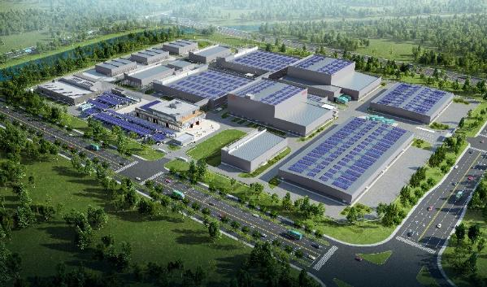

新投建的汉高鲲鹏工厂将增强汉高在中国的高端粘合剂生产能力

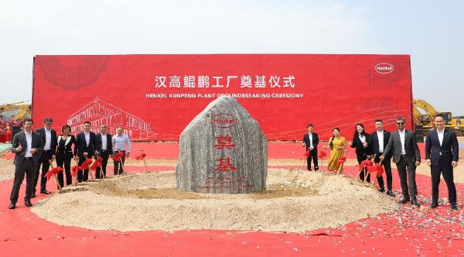

汉高鲲鹏工厂在烟台正式动工

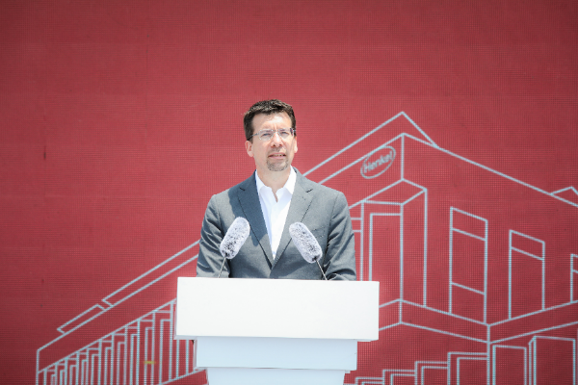

汉高粘合剂技术执行副总裁马道安（Mark Dorn）在讲话中强调了新工厂的重要性